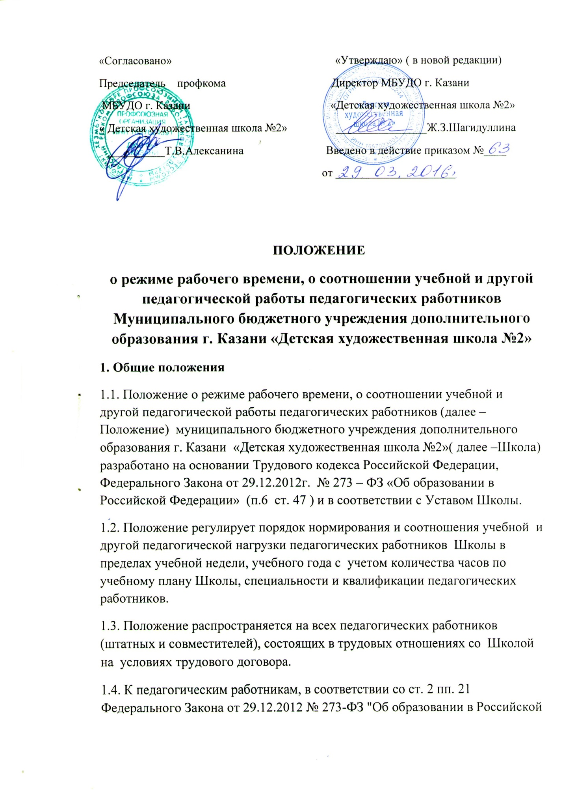

Федерации" относятся физические лица, которые состоят в трудовых отношениях со Школой и выполняют обязанности по обучению, воспитанию обучающихся и (или) организации образовательной деятельности ( преподаватели, завуч).
1.5. Педагогическим работникам в зависимости от должности и (или) специальности с учетом особенностей их труда устанавливается:
1.5.1 Продолжительность рабочего времени не более 36 часов в неделю; Режим работы директора, его заместителя по УВР определяется с учетом необходимости обеспечения руководства деятельностью Школы.
1.5.2. Норма часов преподавательской работы педагогическим работникам Школы за ставку заработной платы (нормируемая часть педагогической работы) 18 часов в неделю.
1.6. В рабочее время педагогических работников Школы в зависимости от занимаемой должности включается учебная, воспитательная работа, индивидуальная работа с учащимися, творческая и исследовательская работа, а также другая педагогическая работа, предусмотренная должностными обязанностями (или) индивидуальным планом – методическая, подготовительная, организационная, диагностическая, работа по ведению мониторинга; работа, предусмотренная планами воспитательных, творческих и иных мероприятий, проводимых с учащимися как в Школе так и вне ее.
1.7. Конкретные должностные обязанности педагогических работников Школы определяются трудовыми договорами и должностными инструкциями.
2. Режим рабочего времени педагогических работников в период учебного года, учебной недели
2.1. Режим рабочего времени и времени отдыха педагогических работников Школы определяется в соответствии с Годовым календарным учебным графиком на текущий учебный год, режимом работы Школы и устанавливается Правилами внутреннего трудового распорядка для работников Школы и настоящим Положением.
2.2. Выполнение учебной работы педагогических работников Школы характеризуется наличием установленных норм времени только для выполнения педагогической работы, связанной с преподавательской работой.
2.3.Нормируемая часть рабочего времени педагогических работников Школы, ведущих преподавательскую работу, определяется в астрономи- ческих часах и включает проводимые учебные занятия независимо от их продолжительности и короткие перерывы между учебными занятиями, установленные утвержденным расписанием занятий. При этом количеству часов установленной учебной нагрузки соответствуют количество проводимых педагогическими работниками учебных занятий продолжитель- ностью не более 45 минут.
2.4. Выполнение учебной работы регулируется утвержденным директором расписанием учебных занятий, которое составляется с учетом педагоги -ческой целесообразности, соблюдения санитарно-гигиенических норм и рационального использования времени педагогического работника.
2.5. Конкретная продолжительность учебных занятий, а также перерывов (перемен) между ними предусматривается с учетом соответствующих санитарно-эпидемиологических правил и нормативов (СанПиН), утвержденных в установленном порядке.
2.6. Выполнение другой части педагогической работы педагогическими работниками Школы осуществляется в течение рабочего времени, которое не конкретизуется по количеству часов.
2.8. Соотношение другой педагогической работы по отношению к учебной работе не может быть больше 1:1 от норм рабочего времени педагогического работника в пределах рабочей недели за ставку заработной платы.
2.9. Другая часть педагогической работы педагогических работников Школы требующая затрат рабочего времени, которое не конкретизировано по количеству часов, определена в Трудовых договорах, Должностных инструкциях, в Правилах внутреннего трудового распорядка для работников Школы и регулируется учебно- воспитательным и учебно-методическим планом работы Школы на текущий год, Программой развития Школы , текущими планами работы, включенных в план работы Управления культуры Исполнительного комитета г.Казани и включает:
- выполнение обязанностей, связанных с участием в работе педагогических, методических советов, в работе методических объединений, временных творческих групп, экспертных советов, с работой по проведению родительских собраний, индивидуальных консультаций для учащихся, экскурсионных, культурно-воспитательных и других мероприятий, предусмотренных образовательной программой Школы;
- организацию и проведение методической, диагностической и консульта- тивной помощи родителям (законным представителям);
- подготовку к работе по обучению и воспитанию учащихся, изучению их индивидуальных особенностей, интересов и склонностей, их семейных обстоятельств;
- выполнение различных мониторинговых исследований, оценки качества образования;
- периодические и кратковременные дежурства в Школе в период образовательной деятельности, которые организуются для обеспечения порядка и дисциплины в течение учебного времени и в период проведения плановых зрелищно-массовых мероприятий.
Дежурство в Школе осуществляется в соответствии с графиком дежурства, утвержденным приказом директора Учреждения.
При составлении графика дежурства учитывается режим рабочего времени каждого педагогического работника в соответствии с расписанием учебных занятий, учебно- воспитательным и учебно-методическим планом работы Школы на текущий учебный год и другими особенностями работы.
2.10. Дни недели (периоды времени, в течение которых Школа осущест - вляет учебно-воспитательный процесс), свободные для педагогических работников, ведущих учебную работу, от проведения учебных занятий по расписанию, от выполнения иных обязанностей, регулируемых планами Школы являются «методическими днями», которые педагогический работник может использовать для повышения квалификации, самообразования, подготовки к учебным занятиям как в Школе, так и вне ее.
2.11. Режим рабочего времени педагогических работников, которым не может быть обеспечена полная учебная нагрузка и гарантируется выплата ставки заработной платы в полном размере в случаях, предусмотренных действующим законодательством, определяется с учетом их догрузки до установленной нормы часов другой педагогической работой.
Формой догрузки может являться педагогическая работа по замене отсутствующих педагогических работников, по проведению индивидуальных занятий с учащимися. Объем этой работы регулируется Школой.

3. Разделение рабочего дня на части
3.1. При составлении расписания уроков (учебных занятий) по -возможности максимально исключаются нерациональные затраты времени педагогических работников с тем, чтобы не нарушалась их непрерывная последовательность и не образовывались длительные (более одного астрономического часа) перерывы.
3.2. Структура рабочего времени не нормированного по количеству часов:
- учебно-методическая работа;
- организационно-методическая работа;
- проектно-исследовательская работа;
- экскурсионная работа;
- воспитательная работа;
- повышение квалификации;
- самообразование;
- подготовка к занятиям.
4. Режим рабочего времени педагогических работников Школы в период летних каникул
4.1. Период осенних, зимних, весенних и летних каникул, установленных в годовом календарном учебном графике, для учащихся Школы и не совпадающие с ежегодными оплачиваемыми отпусками педагогических работников (далее – каникулярный период), является для них рабочим временем.
4.2. В каникулярный период педагогические работники осуществляют педагогическую, методическую, а также организационную работу, связанную с реализацией образовательной программы, в пределах нормируемой части их рабочего времени, установленного объема учебной нагрузки, определенной им до начала каникул, и времени, необходимого для выполнения работ, предусмотренных пунктом 2.9. настоящего Положения, с сохранением заработной платы в установленном порядке.
4.3. В период каникул рабочий день начинается в 09.00.
4.4. Педагогическим работником Школы, участвующим в организации
и проведении итоговой аттестации выпускников, в свободное от учебной работы время, квалифицируется как другая учебная работа педагогического работника.
5. Режим рабочего времени педагогических работников в период отмены для учащихся образовательного процесса по санитарно -эпидемиологическим, климатическим и другим основаниям
5.1. Продолжительность рабочего времени в период отмены образователь- ного процесса по санитарно-эпидемиологическим, климатическим и другим основаниям у педагогических работников определяется в соответствии с их учебной нагрузкой на текущий день.
5.2. В этот период педагогические работники участвуют в учебно-воспитательной, методической и организационной работе в соответствии с учебно-методическим и учебно-воспитательным планом работы Школы на учебный год, планом работы творческих групп.
5.3. Для учета рабочего времени в дни, когда учебные занятия не проводятся по санитарно-эпидемиологическим, климатическим и другим основаниям, работник на вахте при входе в Школу педагогических работников, и выходе из нее, лично отмечает время прихода и ухода с работы (по факту) в журнале.
5.4. В случае отсутствия записи о начале и об окончании работы, работник считается отсутствующим на работе.



